VASQUES SHOW ROOM
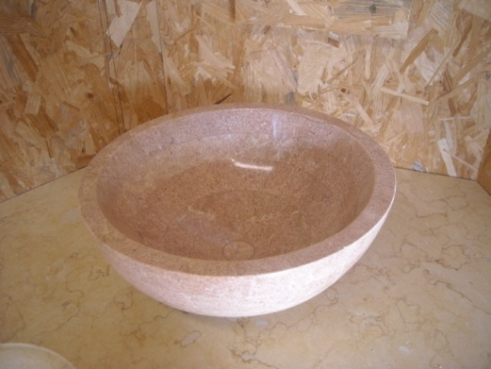 | Rose  De  Vérone | 300 € TTC
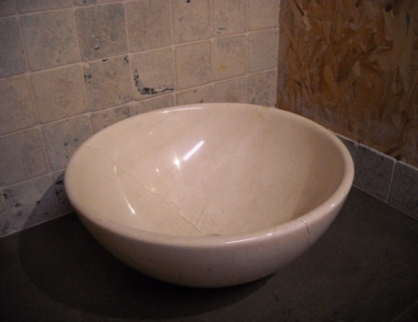 | Crème Marfil | 550 € TTC
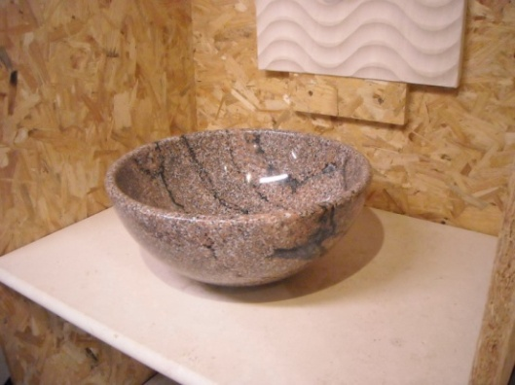 | Granit Rosa Linda | 650 € TTC
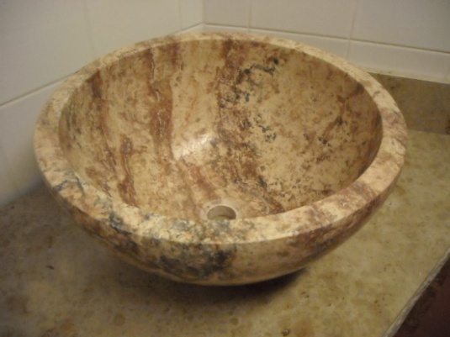 | Travertin Scabas | 650 € TTC
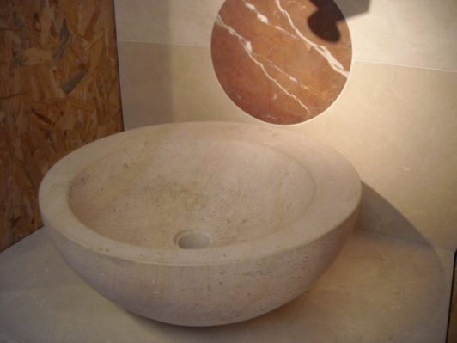 | Pierre de Beauval | 650 € TTC
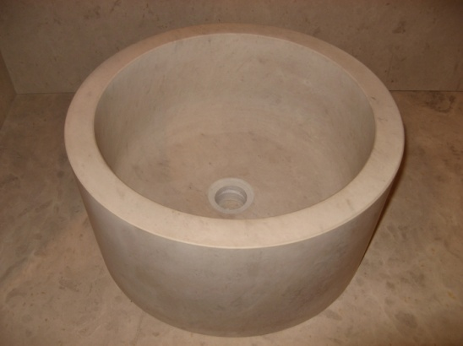 | Pierre d’aloès | 700 € TTC
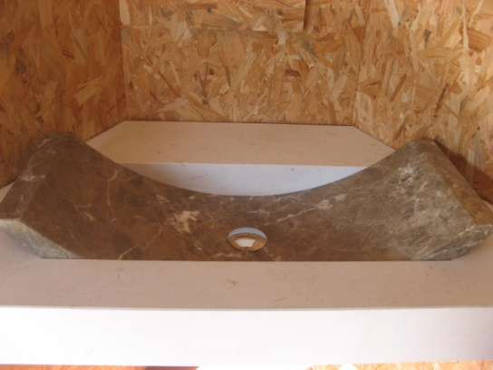 | CREATION  Mareuil  et  Imperator Light | 1 800 € TTC
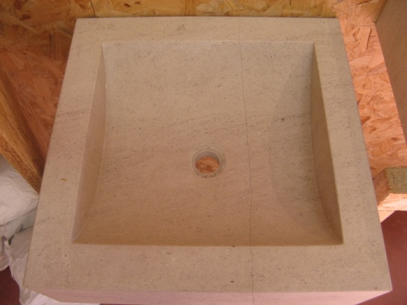 | Pierre de Chameson | 350 € TTC
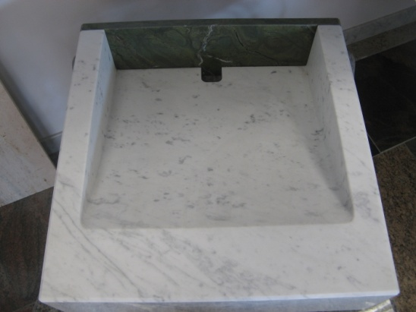 | Marbre Blanc Carrare  et  granit Vert du Guatemala | 250 € TTC
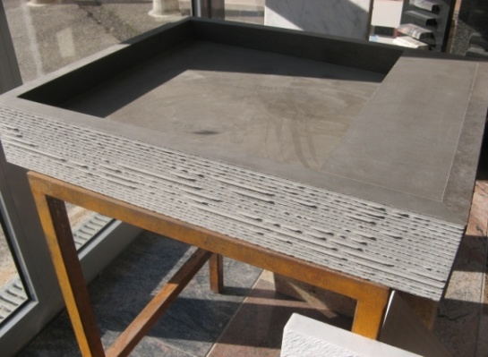 | Gris fusain | 400 € TTC
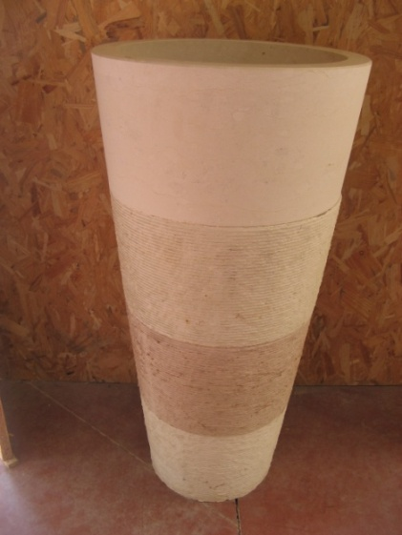 | Mélange de granit  et vasque en  Pierre de Mareuil | 800 € TTC
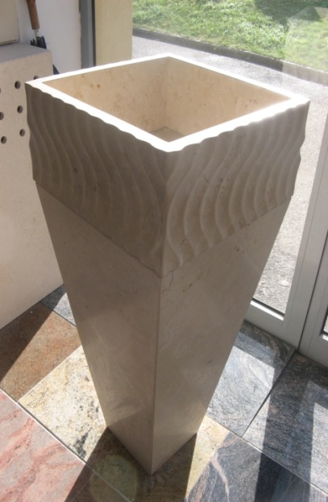 | Pierre de Mareuil | 600 € TTC
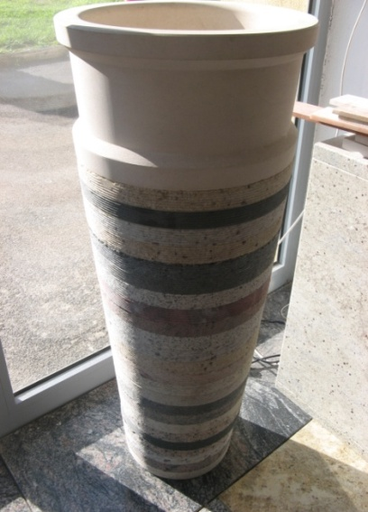 | Mélange de granit  et vasque en  Pierre de Moca | 680 € TTC
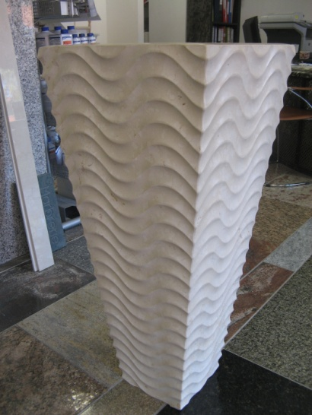 | Pierre de Mareuil | 2 000 TTC
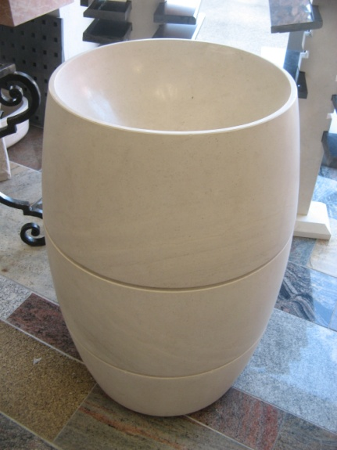 | Pierre de Moca | 6 000 € TTC

EVIER SHOW ROOM
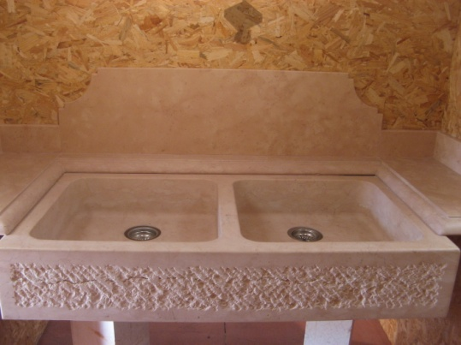 | Rose de Vérone | 2 000 € TTC
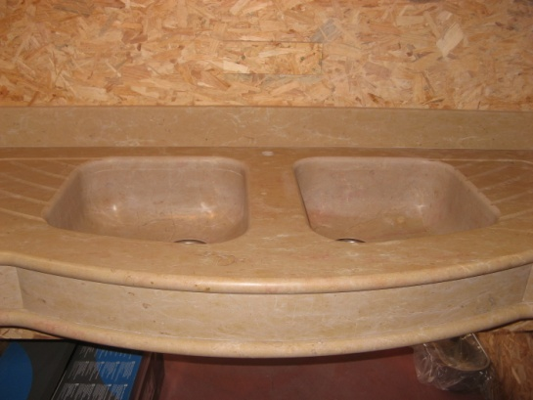 | Pierre de Cénia | 1 500 € TTC
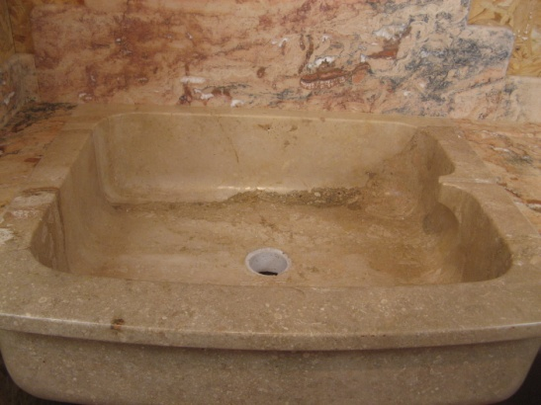 | Marbre Travertin Scabas | 850 € TTC
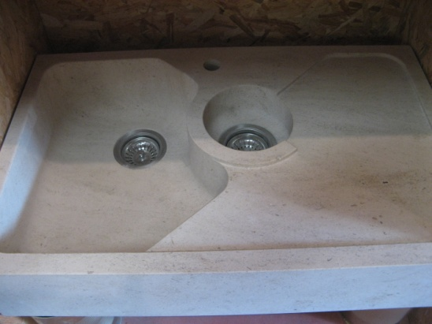 | Pierre de Chameson | 500 € TTC

